Nom:Wegener

Nom complet:Alfred Wegener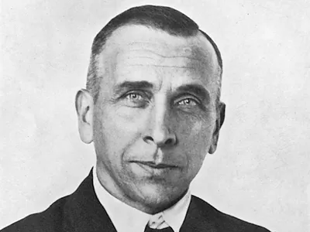

Nationnalité:Allemand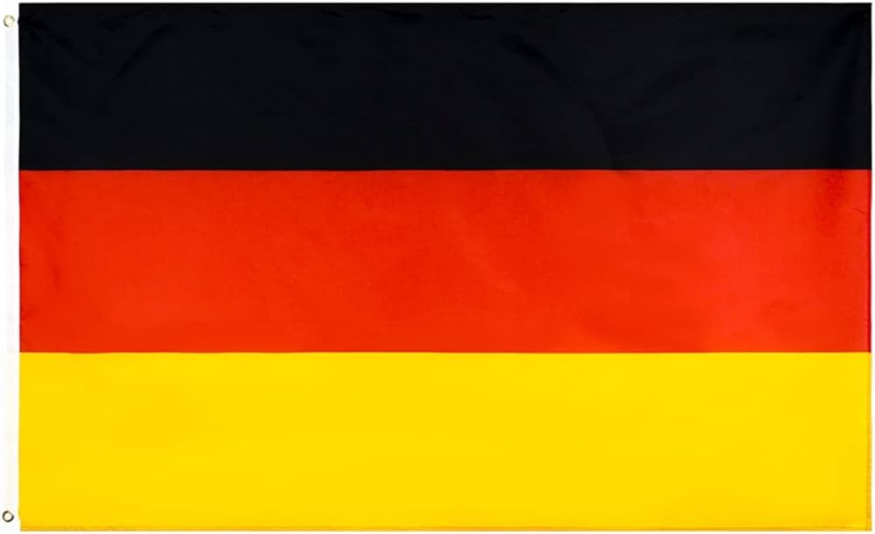

Période de temps: 1880-1930

Théorie:Dérive des continents

Super continent:Pangée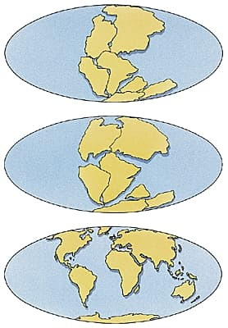

Problème:pas capable d’expliquer les mouvement

Solution de Wilson

Le magma

Plaque tectonique

Nouvelle théorie